**«ЗАИМСТВОВАННЫЙ»**

**Источник эскиза:**База проектов/ Ka‑28/ Эскизы и pic/ ITS_RR_LM2 / D2 / T6

**Шифр:**ITS_RR_Ka-28_LM2_D2_T6_L1_P4

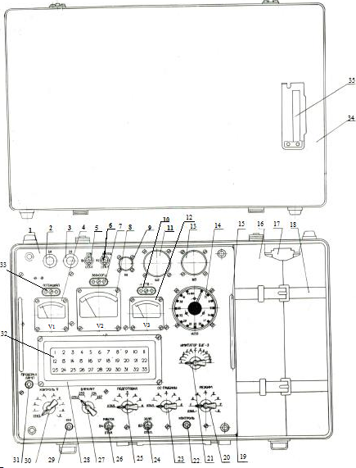

1 – панель; 2 – предохранитель на 5 А; 3 – предохранитель на 2 А; 4 – вольтметр V1, 5 – тумблер «27 В – ОТКЛ» (В1); 6 – тумблер «36 В 400 Гц – ОТКЛ» (В2); 7 – розетка «36 В 400 Гц» (Ш4); 8 – вольтметр V2; 9 – разъем Ш1; 10 – розетка «+27 В» (Ш3); 11 – разъем Ш2; 12 – вольтметр V3; 13 – разъем Ш3 (Ш6); 14 – индикатор И255; 15 – ручка; 16 – прокладка; 17 – жгуты; 18 – ремни; 19 – перегородка; 20 – переключатель «РЕЖИМ» (В8); 21 – переключатель «ИМИТАТОР БУГ‑3» (В10); 22 – кнопка «КОНТРОЛЬ»; 23 – переключатель «ОС ГЛУБИНЫ» (В7); 24 – тумблер «ЗАЛП – ОТКЛ» (В3); 25 – переключатель «ПОДГОТОВКА» (В9); 26 – тумблер «РАБОТА – ОТКЛ» (В4); 27 – переключатель «ВАРИАНТ» (В6); 28 – крышка со светопроводом; 29 – кнопка КН1 («КОНТРОЛЬ»); 30 – переключатель «КОНТРОЛЬ V» (В5); 31 – кнопка «ПРОВЕРКА ЛАМП» (КН2); 32 – индикаторное табло; 33 – розетка «ПОТЕНЦИАЛ» (Ш5); 34 – крышка; 35 – кожух.

Рисунок 1 – Установка УПУГ‑3

Преподаватель Отдела УТС ________________ Походенко А.В.

Инженер ОТК ____________________________________________________________

ФИО, подпись

**«ЗАИМСТВОВАННЫЙ»**

**Источник эскиза:** База проектов/ Ka‑28/ Эскизы и pic/ ITS_RR_LM2 / D2 / T6

**Шифр**: ITS_RR_Ka-28_LM2_D2_T6_IQ10_P7

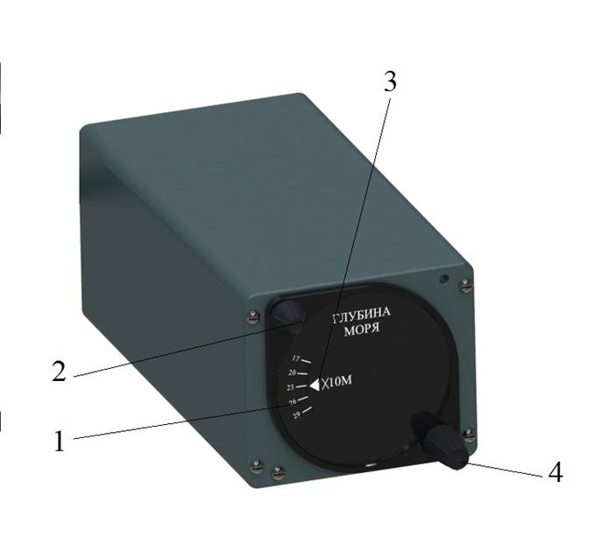

1 – шкала установки глубины; 2 – лампа сигнализации установленной глубины; 3 – треугольный индекс; 4 – ручка установки глубины.

Рисунок 2 – Лицевая часть блока установки глубины БУГ‑3А

Преподаватель Отдела УТС ________________ Походенко А.В.

Инженер ОТК ____________________________________________________________

ФИО, подпись